Министерство науки и высшего образования Российской Федерации
Федеральное государственное автономное образовательное учреждение высшего образования
ТОМСКИЙ ГОСУДАРСТВЕННЫЙ УНИВЕРСИТЕТ СИСТЕМ УПРАВЛЕНИЯ И РАДИОЭЛЕКТРОНИКИ (ТУСУР)
Кафедра экономической математики, информатики и статики (ЭМИС)
ЗНАКОМСТВО С СУБД MICROSOFT ACCESS. СОЗДАНИЕ ТАБЛИЦ
Отчёт по практической работе по дисциплине «Информатика»

Студент гр.594-2 _______ А. А. Танцерев “______” ____________________2024 г. Руководитель старший преподаватель кафедры ЭМИС ______________А. А. Матолыгин
27
Сентября
“______” ____________________2024 г.
Томск 2024
Практическая работа №6
«Знакомство с СУБД Acces. Создание таблиц»
Цель работы: приобретение навыков работы с базами данных на примере Microsoft Access.
Microsoft Access — профессиональная программа управления базами данных. С ее помощью можно накапливать и систематизировать разнообразную информацию, искать и сортировать объекты согласно выбранным критериям, конструировать удобные формы для ввода данных и генерировать на основании имеющихся записей прекрасно оформленные отчеты. Microsoft Access обеспечивает одновременный доступ к данным десяткам пользователей.
В данной практической работе Вы познакомитесь со структурой баз данных, научитесь конструировать и изменять таблицы данных — основные хранилища информации в Microsoft Access. В упражнениях занятия рассматриваются следующие темы: мастер таблиц; конструктор таблиц; типы данных; список подстановки; связь таблиц; значение по умолчанию; ограничение на значение поля; индекс. Базы данных — это совокупность структур, предназначенных для хранения больших объемов информации и программных модулей, осуществляющих управление данными, их выборку, сортировку и другие подобные действия. Информация базы данных хранится в одной или нескольких таблицах. Любая таблица с данными состоит из набора однотипных записей, расположенных друг за другом. Они представляют собой строки таблицы, которые можно добавлять, удалять или изменять. Каждая запись является набором именованных полей, или ячеек, которые могут хранить самую разнообразную информацию, начиная от даты рождения и заканчивая подробным описанием кулинарного рецепта. Однотипные поля разных записей образуют столбец таблицы.
Записи одной таблицы могут содержать ссылки на данные другой таблицы, например, в таблице со списком товаров могут храниться ссылки на справочник производителей товаров с их адресами и другими реквизитами. При этом записи, касающиеся разных товаров, могут указывать на одного и того же производителя. Такое взаимодействие таблиц называется связью.
Другие модули базы данных предназначены для обработки информации, хранящейся в таблицах. С помощью запросов производится выборка данных, отвечающих определенным условиям. Формы предназначены для форматированного ввода и восприятия информации. Отчеты обеспечивают вывод (как правило, на принтер) красочно оформленного списка записей с заголовками, пунктами и подпунктами.
Чтобы создать базу данных, выполните следующие шаги.
1. Запустите Microsoft Access и в открывшемся окне Microsoft Access выберите положение переключателя Новая база данных (Blank Access Database), а затем щелкните на кнопке ОК.
2. В окне диалога Файл новой базы данных (File New Database) укажите папку и имя файла создаваемой базы данных и щелкните на кнопке Создать (Create). Откроется окно базы данных, показанное на рисунке 1.
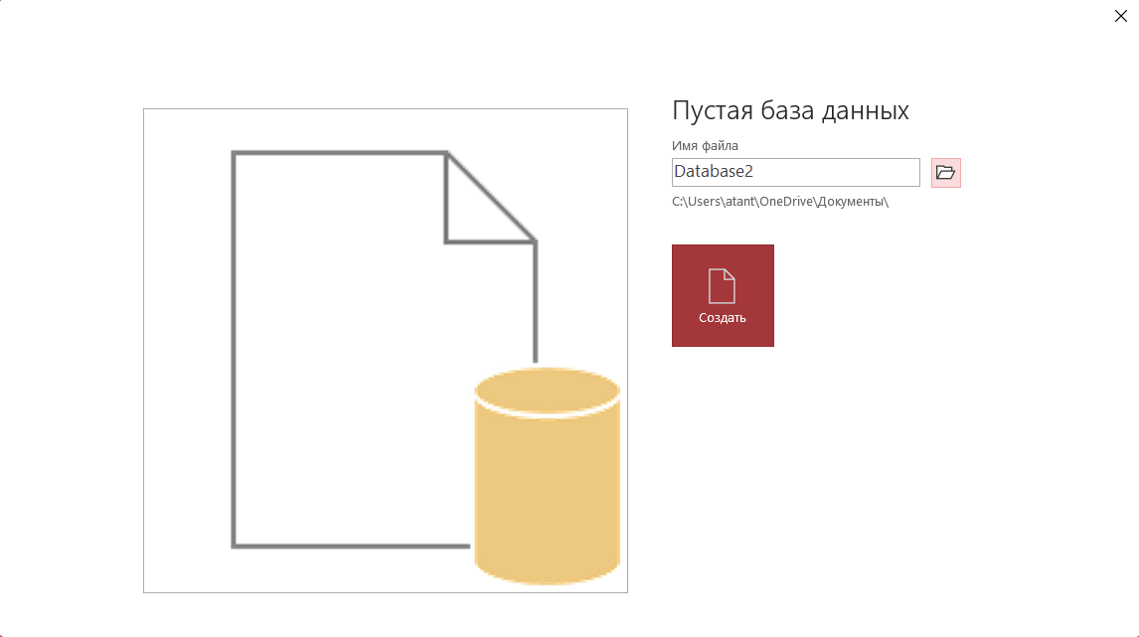
Рисунок 1 – Скриншот панели создания базы данных
3. Дважды щелкните на пункте Создание таблицы путем ввода данных (Create Table By Entering Data).
4. Введите в ячейки открывшейся таблицы какие-нибудь данные. Для перемещения но клеткам пользуйтесь клавишами со стрелками. Пример небольшой таблицы показан па рисунок 2.
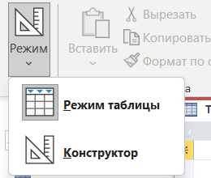
Рисунок 2 – Скриншот панели создания таблицы путем ввода данных
Примечание. База данных состоит из однотипных записей. Такая запись содержит одно или несколько полей. Таблица является хранилищем записей. В таблице Microsoft Access каждой записи соответствует одна строка, а каждому полю свой столбец.
5. Щелчком на кнопке с косым крестом закройте окно таблицы.
6. При появлении запроса о необходимости сохранения модифицированной структуры таблицы щелкните на кнопке Да (Yes).
7. В текстовое поле открывшегося окна диалога Сохранение (Save As) введите имя таблицы, например Таблица данных, и щелкните на кнопке ОК.
8. В окне, запрашивающем о необходимости добавления ключевого поля, щелкните на кнопке Нет (No). В окне базы данных появится значок вновь созданной таблицы.
Задание. Создать базу данных о Вашей студенческой группе. База данных должна содержать шесть таблиц. Первая таблица данные о студентах содержит следующие поля: номер студента по порядку (ключевое поле), фамилия с, имя (строка с ограничением количества символов), отчество (строка с ограничением количества символов), дата рождения (тип данных дата), половой признак (тип данных на Ваш выбор), номер телефона, место постоянной регистрации с полным адресом (страна, регион, область, город, район и т.д., тип данных поле МЕМО). Вторая таблица данные о текущем месте пребывания в общежитии: номер по порядку (ключевое поле), номер комнаты в общежитии (если там не живет то 0), количество лиц проживающих совместно. Последующие четыре таблицы отвечают за успеваемость студентов за первые четыре семестра и должны содержать следующие поля: номер студента по порядку (ключевое поле) и список предметов из учебного плана (не менее 5 штук). Количество студентов в базе данных не менее 25 человек, приехавших из различных мест. Составить схему данных, связав таблицы по ключевому полю.
Переходя в раздел «Конструктор», в ячейку «Имя поля» вводим название строчки, в «Тип данных» формат записи. Например, числовой, текстовой и др. Сохраняем, далее переходим в режим «Режим таблицы», где заполняем пустые ячейки необходимыми по заданию данными. На рисунке 3 представлены 25 участников группы N.
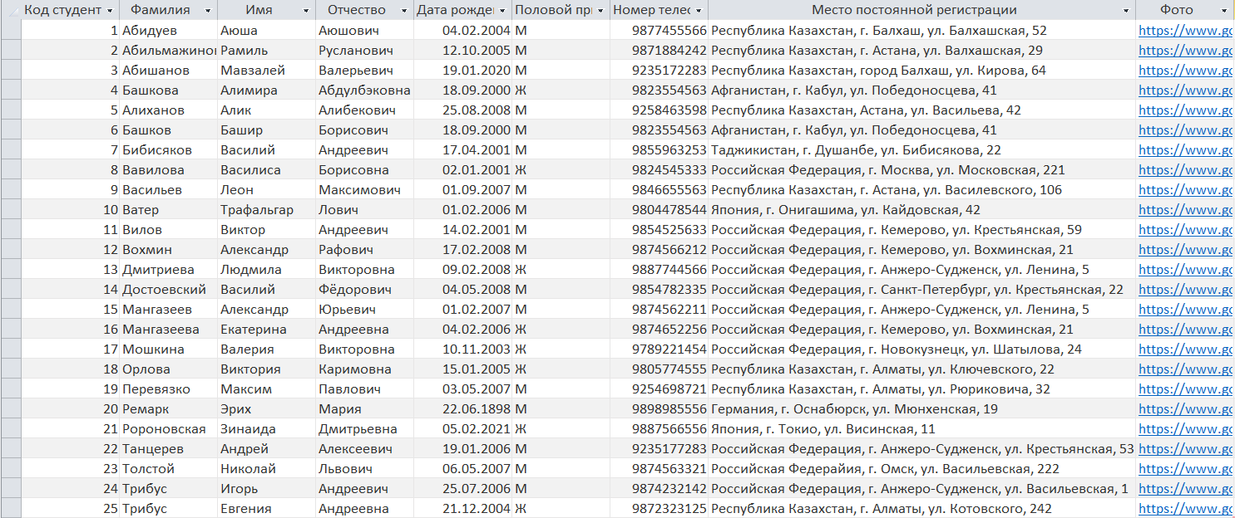
Рисунок 3 – Скриншот базы данных о студенческой группе
Далее созданы ещё пять баз данных, который содержат в себе: комнаты общежитий студентов, проживающих в общежитии. А также четыре базы данных, содержащие статистику успеваемости группы в период с первого по четвертый семестр. Результаты придуманы, однако предметы, включенные в базы данных, взяты с официального сайта TUSUR, на котором размещены все действительные расписания пар в разделе «Моё расписание».
Создание базы данных происходило аналогично с созданием базой данных о студентах. База данных по общежитию представлена на рисунке 4.
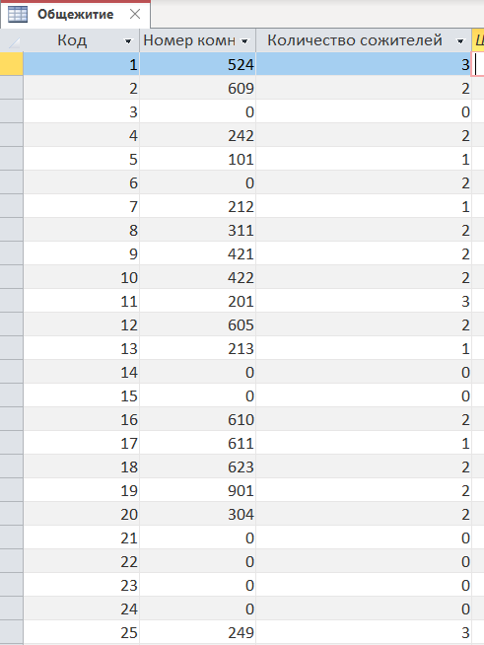
Рисунок 4 – Скриншот базы данных об общежитии
Далее на рисунках 5, 6 и 7 представлены скриншоты баз данных, содержащие успеваемость студентов за первые три семестра.
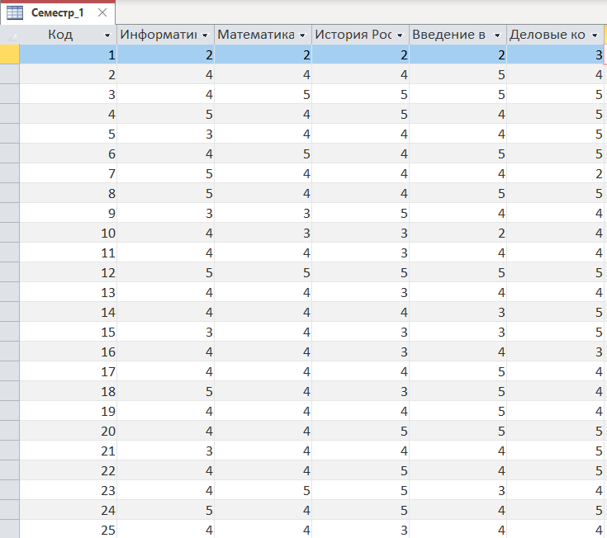
Рисунок 5 – Скриншот базы данных успеваемости за первый семестр
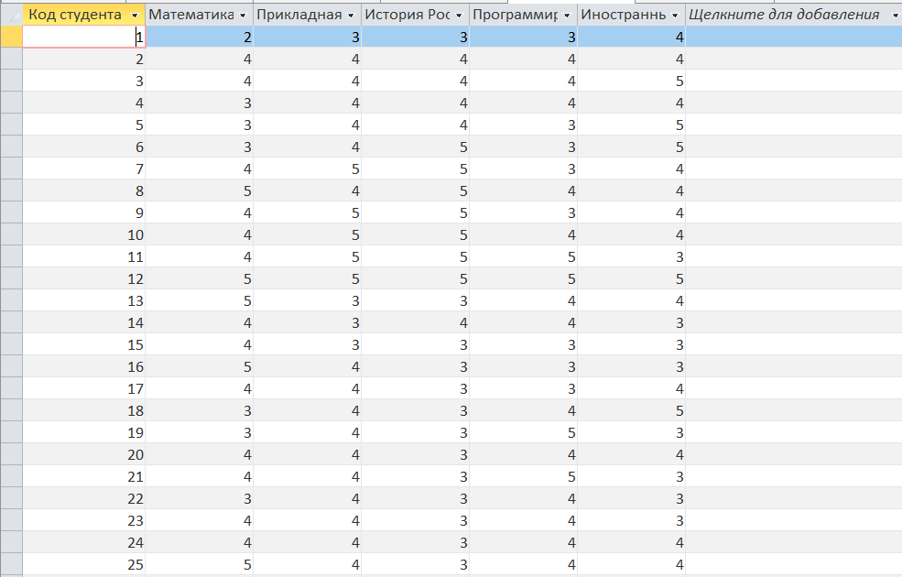
Рисунок 6 – Скриншот базы данных успеваемости за второй семестр

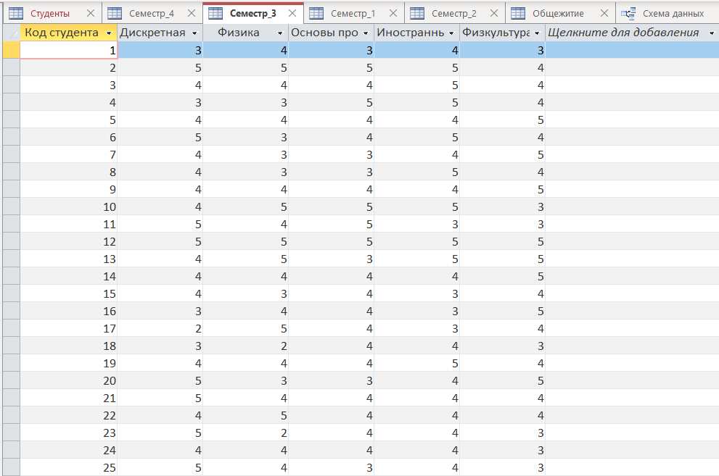
Рисунок 7 – Скриншот базы данных успеваемости за третий семестр

Успеваемость студентов за, последний в лабораторной работе, четвёртый семестр представлен на рисунке 8.
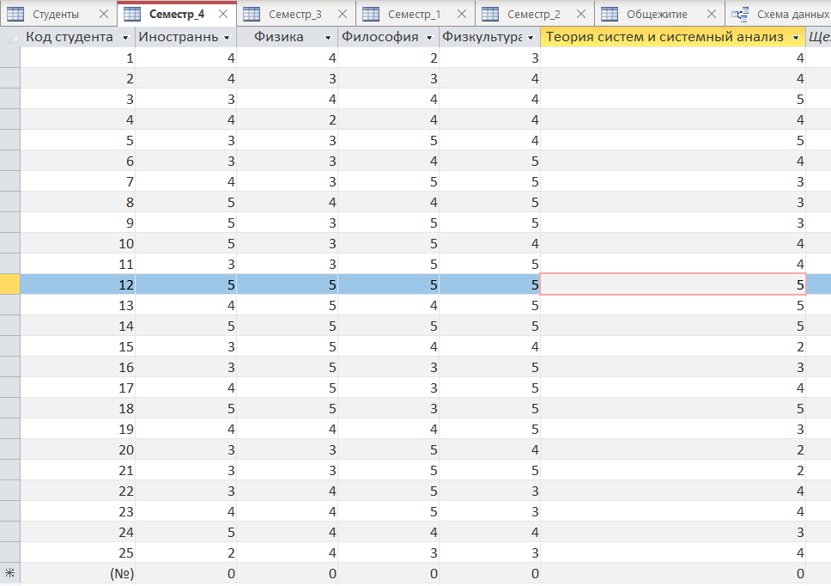
Рисунок 8 – Скриншот базы данных успеваемости за четвёртый семестр

Затем создана схема данных. В разделе «Работа с базами данных» выбираем «Схема данных», в которую выбираем все созданные базы данных. Протягиваем от каждого «Кода студента» к следующему по ключевому элементу. Результат схемы данных представлен на рисунке 9.
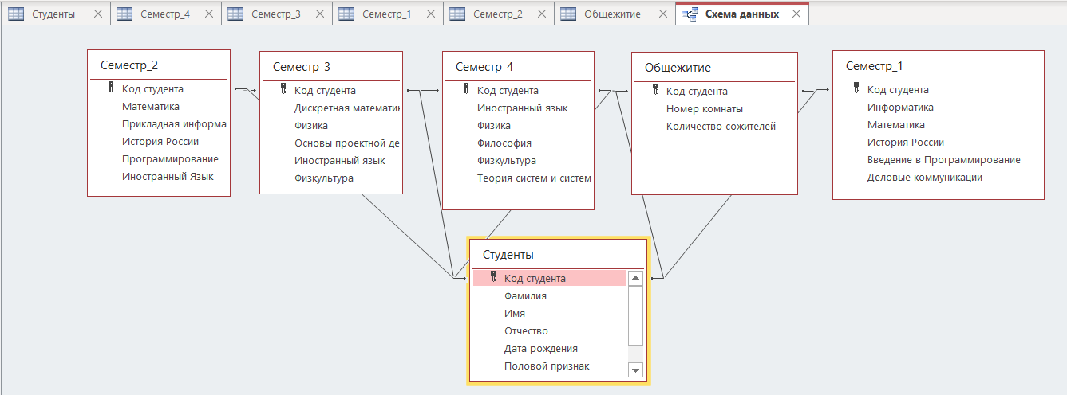
Рисунок 9 – Скриншот схемы данных
Вывод: приобретены навыки работы с базами данных на примере Microsoft Access.

